КОПІЯ
Україна | 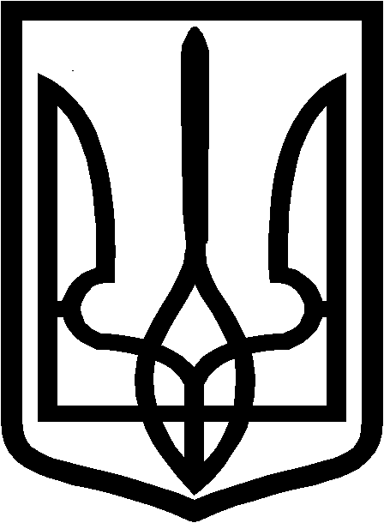 | UKRAINE
УРАЛО-КАВКАЗЬКА СЕЛИЩНА РАДА
міста Краснодона
Луганської області

Шостого скликання
Одинадцята сесія

РІШЕННЯ
11.01.2012 року № 11/126 смт Урало-Кавказ

«Про розмежування земель
державної та комунальної власності
смт Урало - Кавказ, селища Західний»

У відповідності з вимогами ст.ст.1,5,9,10,12 Закону України «Про розмежування земель державної та комунальної власності» від 05.02.2004 року № 1457 –ІV, керуючись п.34 ст. 26 Закону України «Про місцеве самоврядування в Україні»
Урало-Кавказька селищна рада

ВИРІШИЛА:

1. Провести в смт Урало-Кавказ та в селищі Західний розмежування земель
Державної та комунальної власності.

2. Виступити Замовником проекту розмежування земель державної та комунальної власності в смт Урало-Кавказ та в селищі Західний.

3. Уповноважити Селищного голову Томіліна М.А. заключити та підписати від імені Урало-Кавказької селищної ради договір на розробку проекту розмежування земель державної та комунальної власності в смт Урало-Кавказ та в селищі Західний.

4.Контроль за виконанням рішення покласти на комісію по контролю за організацією торгівлі та земельних відносин ( Корабльова І.М.)
Селищний голова: М.А.Томілін

Вірно.
Секретар селищної ради : Л.В.Мирошниченко

